PONTIFÍCIA UNIVERSIDADE CATÓLICA DE MINAS GERAIS
Instituto de Ciências Econômicas e Gerenciais
Curso de Ciências Contábeis
4º Período Noite
Contabilidade Avançada
Contabilidade de Entidades de Previdência Privada e Seguradoras
Contabilidade Fiscal e Tributária
Microeconomia
Planejamento e Gestão Governamental
Psicologia Aplicada às Organizações

BACHAREL EM CIÊNCIAS CONTÁBEIS:
contribuições das diversas áreas do conhecimento para a formação e atuação do profissional de ciências contábeis

Aline de Souza Aguiar
Darilson Cristiano Silva Barbosa
Frederico Saldanha Cunha
Guilherme Moreira Calçado Campos
Lorenna Sarah Zanetti
Priscila Martins Lima

Belo Horizonte
01 Novembro 2012
Aline de Souza Aguiar
Darilson Cristiano Silva Barbosa
Frederico Saldanha Cunha
Guilherme Moreira Calçado Campos
Lorenna Sarah Zanetti
Priscila Martins Lima

BACHAREL EM CIÊNCIAS CONTÁBEIS:
contribuições das diversas áreas do conhecimento para a formação e atuação do profissional de ciências contábeis

Trabalho apresentado às disciplinas Contabilidade Avançada, Contabilidade de Entidades de Previdência Privada e Seguradoras, Contabilidade Fiscal e Tributária, Microeconomia, Planejamento e Gestão Governamental e Psicologia Aplicada às Organizações do 4° Período do Curso de Ciências Contábeis, da Pontifícia Universidade Católica de Minas Gerais.

Professores: Marco Antônio Pereira
Geraldo de Assis Souza Júnior
Rubens de Oliveira Gomes
Pedro Paulo Moreira Pettersen
Amaro da Silva Junior
Joana D’Arc Alves

Belo Horizonte
01 Novembro 2012
SUMÁRIO

1 INTRODUÇÃO 4

2 DEMONSTRAÇÃO DO VALOR ADICIONADO - DVA 5
2.1 Formação da riqueza 5
2.1.1 Receitas 5
2.1.2 Insumos adquiridos de terceiros 6
2.1.3 Depreciação, amortização e exaustão 6
2.1.4 Valor adicionado recebido em transferência 7
2.2 Distribuição da riqueza 7
2.2.1 Pessoal 7
2.2.2 Impostos, taxas e contribuições 8
2.2.3 Remuneração de capitais de terceiros 9
2.2.4 Remuneração de capitais próprios 10

3 DEMONSTRAÇÃO DOS FLUXOS DE CAIXA - DFC 11
3.1 Análise das Demonstrações dos Fluxos de Caixa – DFC da COPASA 12

4 FUNDAÇAO CERES DE SEGURIDADE SOCIAL 14

5 INTRODUÇÃO AO ESTUDO DA DVA – DEMONSTRAÇÃO DO VALOR ADICIONADO 22
5.1 Demonstrações Financeiras dos exercícios de 2010/2011 29
5.1.1 Imposto de renda e contribuição social do exercício 29
5.1.2 Imposto de renda e contribuição social diferidos 29
5.1.3 Contribuição Previdenciária de 20% sobre o total de proventos da Folha de Pagamento de Pessoal 31
5.1.4 Fundo de Garantia Por Tempo de Serviço – FGTS de 8% sobre a remuneração do empregado 31
5.1.5 Risco de Acidente de Trabalho – RAT de 3% sobre o total de proventos da Folha de Pagamento de Pessoal 31
5.1.6 Tributos recuperáveis sobre o imobilizado 31
5.2 Imposto de Renda Pessoa Jurídica e Contribuição Social sobre o Lucro Líquido, Demonstração da compensação de Incentivos Fiscais 32

6 ANÁLISE DAS DEMONSTRAÇÕES DO VALOR ADICIONADO (DVA) E O PRODUTO INTERNO BRUTO (PIB) 34
6.1 Valor adicionado como medida de produtividade 34
6.2.Quociente entre a mão- de- obra e o valor adicionado 34
6.3 Quociente entre valor adicionado e faturamento 35
6.4 Quociente entre ativo total e valor adicionado 35
6.5 Quociente entre a remuneração do capital e o financiamento do ativo total 36
6.6 Quociente entre gastos com pesquisa e desenvolvimento e valor adicionado 36
6.7 Quociente entre valor adicionado do ano e do ano anterior 36
6.8 Quociente entre gastos com impostos e valor adicionado 37
6.9 Quociente entre gastos com juros e aluguéis e valor adicionado 37
6.10 Quociente de lucros retidos e dividendos e valor adicionado 38
6.11 Relação PIB/MG x VALOR ADICIONADO 38

7 DEMONSTRAÇÕES FINANCEIRAS E O SETOR PÚBLICO 40

8. O COMPORTAMENTO HUMANO NAS ORGANIZAÇÕES 42

9 CONCLUSÃO 45

REFERÊNCIAS 46

APÊNDICE A – Memória de Cálculo dos Índices 48

APÊNDICE B – Memória de Cálculo DVA. 53

ANEXO A – Demonstrações do Valor Adicionado (DVA) 55

ANEXO B – Demonstrações dos Fluxos de Caixa (DFC) 56

ANEXO C - Tributos integrantes da DVA 58

ANEXO D - Imposto de Renda - Alíquotas Estatutárias 59

ANEXO E - Imposto de Renda - Valores de Compensação 60

ANEXO F - Tributos Recuperáveis - Imobilizado 61

ANEXO G – Demonstrações Contábeis CERES 62

1 INTRODUÇÃO

O seguinte trabalho tem por objetivo demonstrar de forma didática e objetiva as contribuições das diversas áreas do conhecimento para a formação e atuação do profissional de ciências contábeis.
Diante disso, apresentaremos um estudo aplicado da Companhia de Saneamento de Minas Gerais (COPASA) explicitando conceitos, princípios, comparativos de demonstrações contábeis, financeiras e econômicas, inclusive das relações tributárias entre faturamentos, custos e resultados. Além de expor sobre regime de tributação, impacto da carga tributária na demonstração do valor adicionado (DVA), bem como o comportamento organizacional e Plano de Previdência Complementar (este último realizado com dados da Embrapa/CERES).
Havendo a necessidade de integrar as demais áreas de abordagem das ciências contábeis se faz imprescindível a produção do Trabalho Interdisciplinar. Este aprendizado é de grande importância para os graduandos do curso, uma vez que tem a capacidade de gerar conhecimento teórico e prático empresarial, a fim de proporcionar uma base conceitual aplicada.

2 DEMONSTRAÇÃO DO VALOR ADICIONADO - DVA

A Demonstração do Valor Adicionado tem a função de divulgar e identificar o valor da riqueza gerada pela entidade, e como essa riqueza foi distribuída entre os diversos setores que contribuíram, direta ou indiretamente, para a sua geração (ZANLUCA, 27 Out. 2012).
Com intuito de melhor explicação sobre o tema, foi optado pela empresa Companhia de Saneamento de Minas Gerais – COPASA/MG como alvo de análise, sendo examinados somente os exercícios de 2010 e 2011.
A COPASA somou em R$ 2.037.514,00 de valor adicionado a distribuir no exercício de 2010 e R$ R$ 1.877.129,00 no exercício de 2011, o que foi distribuído dentre os fatores de produção, conforme se pode observar no ANEXO A deste trabalho.
Salientamos que as memórias de cálculos das análises da DVA, encontram-se dispostas no APÊNDICE B deste trabalho, bem como todos os exames dos temas foram elaborados sobre a DVA constante no ANEXO A.

2.1 Formação da riqueza

A DVA, em sua primeira parte, deve apresentar de forma detalhada a riqueza criada pela entidade. Os principais componentes da riqueza criada estão apresentados a seguir nos seguintes itens:

2.1.1 Receitas

Inclui os valores dos tributos incidentes sobre essas receitas (por exemplo, ICMS, IPI, PIS e COFINS), ou seja, corresponde ao ingresso bruto ou faturamento bruto, mesmo quando na demonstração do resultado tais tributos estejam fora do cômputo dessas receitas. Inclui, também, os valores relativos à constituição e reversão da Provisão para créditos de liquidação duvidosa (PRONUNCIAMENTO TÉCNICO CPC 09, p. 05).
A COPASA apresentou uma receita bruta total de R$ 3.519.540,00 no exercício de 2011, comparado a uma receita bruta total de R$ 3.816.450,00 em 2010, observa-se a diferença na receita dos respectivos exercícios de R$ 296.910,00, ou seja, uma queda no valor da receita representando 7,77% do valor apresentado.

2.1.2 Insumos adquiridos de terceiros

Incluem os valores dos materiais, energia, serviços de terceiros e matérias-primas adquiridas junto a terceiro contidos no custo do produto vendido, das mercadorias e dos serviços vendidos adquiridos de terceiros; não incluindo gastos com pessoal próprio (PRONUNCIAMENTO TÉCNICO CPC 09, p. 05).
Com a análise das Demonstrações Financeiras da COPASA, observamos que a mesma apresentou uma diminuição de 9,89% correspondendo à R$ 155.499,00, uma vez que o total do exercício de 2010 foi de R$ 1.571.751,00 e do exercício de R$ 2011 de R$ 1.416.252,00.

2.1.3 Depreciação, amortização e exaustão

Compreende as despesas ou os custos contabilizados no período com depreciação, amortização e exaustão (PRONUNCIAMENTO TÉCNICO CPC 09, p. 05).
Conforme a análise feita dos dados disponibilizados, pode-se observar que a COPASA teve uma queda com depreciação, amortização e exaustão, tendo em vista que o total do exercício de 2010 foi de R$ 322.297,00 e de 2011 foi de R$ 315.696,00, o qual representa uma queda de 2,04%, valor este equivalente à R$ 6.601,00.

2.1.4 Valor adicionado recebido em transferência

Abrange o resultado da equivalência patrimonial, podendo representar receita ou despesa; se despesa, deve ser considerado como redução ou valor negativo, bem como todas as receitas financeiras, inclusive as variações cambiais ativas, independentemente de sua origem e os dividendos relativos a investimentos avaliados ao custo, aluguéis, direitos de franquia, dentre outros (PRONUNCIAMENTO TÉCNICO CPC 09, p. 05 e 06).
Com a análise feita, observa-se que o valor adicionado recebido em transferência da COPASA no exercício de 2010 representou 5,64% do valor adicionado total a distribuir, e no exercício de 2011 representou 4,76% do mesmo total.

2.2 Distribuição da riqueza

A segunda parte da DVA deve apresentar de forma detalhada como a riqueza obtida pela entidade foi distribuída. Os principais componentes dessa distribuição estão apresentados a seguir:

2.2.1 Pessoal

Segundo o Pronunciamento Técnico CPC 09 (p. 06), esta abrange os valores apropriados ao custo e ao resultado do exercício na forma de:

- Remuneração direta - representada pelos valores relativos a salários, 13º salário, honorários da administração (inclusive os pagamentos baseados em ações), férias, comissões, horas extras, participação de empregados nos resultados, etc.
- Benefícios - representados pelos valores relativos a assistência médica, alimentação, transporte, planos de aposentadoria etc.
- FGTS – representado pelos valores depositados em conta vinculada dos empregados.

Assim, tendo em vista a análise realizada, observamos que a COPASA designou para o seu corpo funcional no exercício de 2010 a quantia de R$ 644.514,00 e no exercício de 2011 o valor de R$ 715.149,00.
Ante o exposto e tendo em vista os valores mencionados, houve um aumento de 10,95% aos gastos com pessoal e encargos, este valor corresponde à R$ 70.635,00.

2.2.2 Impostos, taxas e contribuições

Valores relativos ao imposto de renda, contribuição social sobre o lucro, contribuições aos INSS (incluídos aqui os valores do Seguro de Acidentes do Trabalho) que sejam ônus do empregador, bem como os demais impostos e contribuições a que a empresa esteja sujeita. Para os impostos compensáveis, tais como ICMS, IPI, PIS e COFINS, devem ser considerados apenas os valores devidos ou já recolhidos, e representam a diferença entre os impostos e contribuições incidentes sobre as receitas e os respectivos valores incidentes sobre os itens considerados como “insumos adquiridos de terceiros” (PRONUNCIAMENTO TÉCNICO CPC 09, p. 06).

- Federais – inclui os tributos devidos à União, inclusive aqueles que são repassados no todo ou em parte aos Estados, Municípios, Autarquias etc., tais como: IRPJ, CSSL, IPI, CIDE, PIS, COFINS. Inclui também a contribuição sindical patronal.
- Estaduais – inclui os tributos devidos aos Estados, inclusive aqueles que são repassados no todo ou em parte aos Municípios, Autarquias etc., tais como o ICMS e o IPVA.
- Municipais – inclui os tributos devidos aos Municípios, inclusive aqueles que são repassados no todo ou em parte às Autarquias, ou quaisquer outras entidades, tais como o ISS e o IPTU.

Ao efetuar comparação com os exercícios de 2010 e 2011, observamos que houve uma diminuição de 10,25% na destinação do valor adicionado da COPASA aos impostos, taxas e contribuições, tal valor corresponde à R$ 58.738,00.

2.2.3 Remuneração de capitais de terceiros

Conforme o Pronunciamento Técnico CPC 09 (p. 07) são os valores pagos ou creditados aos financiadores externos de capital, tais como:

- Juros - inclui as despesas financeiras, inclusive as variações cambiais passivas, relativas a quaisquer tipos de empréstimos e financiamentos junto a instituições financeiras, empresas do grupo ou outras formas de obtenção de recursos. Inclui os valores que tenham sido capitalizados no período.
- Aluguéis - inclui os aluguéis (inclusive as despesas com arrendamento operacional) pagos ou creditados a terceiros, inclusive os acrescidos aos ativos.
- Outras - inclui outras remunerações que configurem transferência de riqueza a terceiros, mesmo que originadas em capital intelectual, tais como royalties, franquia, direitos autorais, etc.

A remuneração de capitais de terceiros da Companhia, totalizou nos exercícios de 2010 e 2011 os valores de R$ 150.656,00 e R$ 183.643,00, respectivamente, demonstrando um acréscimo de 21,89%, ou seja, R$ 32.987,00, na parcela da riqueza distribuída aos financiadores externos de capital.

2.2.4 Remuneração de capitais próprios

Conforme o Pronunciamento Técnico CPC 09 (p. 07) são os valores relativos à remuneração atribuída aos sócios e acionistas, tais quais:

- Juros sobre o capital próprio (JCP) e dividendos - inclui os valores pagos ou creditados aos sócios e acionistas por conta do resultado do período, ressalvando-se os valores dos JCP transferidos para conta de reserva de lucros. Devem ser incluídos apenas os valores distribuídos com base no resultado do próprio exercício, desconsiderando-se os dividendos distribuídos com base em lucros acumulados de exercícios anteriores, uma vez que já foram tratados como “lucros retidos” no exercício em que foram gerados.
- Lucros retidos e prejuízos do exercício - inclui os valores relativos ao lucro do exercício destinados às reservas, inclusive os JCP quando tiverem esse tratamento; nos casos de prejuízo, esse valor deve ser incluído com sinal negativo.
- As quantias destinadas aos sócios e acionistas na forma de Juros sobre o Capital Próprio – JCP, independentemente de serem registradas como passivo (JCP a pagar) ou como reserva de lucros, devem ter o mesmo tratamento dado aos dividendos no que diz respeito ao exercício a que devem ser imputados.

Nos exercícios de 2010 e 2011, a Companhia destinou a quantia de R$ 669.776,00 e R$ 464.507,00, respectivamente, do valor adicionado total à remuneração de capitais próprios, o que representou uma queda de destinação de 30,64%, ou seja, R$205.269,00.

3 DEMONSTRAÇÃO DOS FLUXOS DE CAIXA - DFC

A Demonstração dos Fluxos de Caixa – DFC tem a função de demonstrar as movimentações de entradas e saídas de caixa de uma Entidade num determinado período (PRONUNCIAMENTO TÉCNICO CPC 03, p. 03).
Assim, as informações dos fluxos de caixa de uma entidade são úteis para proporcionar aos usuários das demonstrações contábeis uma base para avaliar a capacidade de a entidade de gerar caixa e equivalentes de caixa, honrar seus compromissos e pagar dividendos, bem como identificar as necessidades da entidade de contratar financiamentos (PRONUNCIAMENTO TÉCNICO CPC 03, p. 03).
A DFC fornece informação acerca das alterações históricas de caixa e equivalentes de caixa de uma entidade por meio de demonstração que classifique os fluxos de caixa do período por atividades operacionais, de investimento e de financiamento.
Ante o exposto, o montante das atividades operacionais é um indicador chave da extensão na qual as operações da entidade têm gerado suficientes fluxos de caixa para amortizar empréstimos, manter a capacidade operacional da entidade, pagar dividendos e juros sobre o capital próprio e fazer novos investimentos sem recorrer a fontes externas de financiamento (PRONUNCIAMENTO TÉCNICO CPC 03, p. 05).

Não obstante, as atividades de investimento relacionam-se com o aumento e com a diminuição dos ativos classificados no não circulante que a Entidade utiliza para produzir bens e serviços (PRONUNCIAMENTO TÉCNICO CPC 03, p. 06).
Destarte, a divulgação separada dos fluxos de caixa decorrentes das atividades de financiamento é importante por ser útil para prever as exigências sobre futuros fluxos de caixa pelos fornecedores de capital à entidade (PRONUNCIAMENTO TÉCNICO CPC 03, p. 07).

3.1 Análise das Demonstrações dos Fluxos de Caixa – DFC da COPASA

A partir da análise da DFC da COPASA, ANEXO B, percebe-se que houve um aumento do lucro ajustado do exercício de 2010 para 2011, uma vez que os valores representavam R$ 995.430,00 e R$ 1.034.148,00 respectivamente, ou seja, um aumento de 3,88% equivalente à quantia de R$ 38.718,00.
Pode-se observar que teve uma diminuição do Caixa Líquido gerado das atividades operacionais nos exercícios de 2010 para 2011, no qual possuíam a respectiva quantia de R$ 1.178.653,00 e R$ 759.266,00. Tal diminuição representa a porcentagem de 35,58%, equivalente a R$ 419.387,00, decorrente das aplicações financeiras efetuadas, dos ativos financeiros e créditos diversos.
Já no caixa líquido consumido das atividades investimentos, constata-se que em ambos os exercícios o fluxo de Caixa fechou negativo, no exercício de 2010 com R$ 1.057.446,00 e exercício de 2011 com R$ 810.570,00. Tal diminuição do exercício de 2010 para 2011 deve-se ao fato da Companhia ter convertidos recursos oriundos de debêntures, bem como promover adições em investimentos, intangíveis e imobilizados.
No tocante ao caixa líquido gerado (consumido) das atividades de financiamento, observa-se que a Companhia obteve ganho em relação ao exercício de 2010 para 2011, onde possuía no ano de 2010 o valor negativo de R$ 301.407,00, e no ano de 2011 passou a ficar positivo no valor de R$ 216.022,00. Tal ganho foi possível devido a Companhia ter efetuado novos empréstimos, bem como realizado vários pagamentos decorrentes de juros, empréstimos, Previdência impostos e concessões.
Não obstante, verificou-se na conta aumento (redução) líquido no saldo de caixa e equivalentes de caixa nos respectivos exercícios teve uma diferença, no qual no exercício de 2010 a Companhia teve fluxo de caixa negativo no valor de R$ 180.200,00, já no exercício de 2011 obteve saldo positivo no valor de R$ 164.718. Tal fato baseia-se na condição da Companhia ter obtido um caixa líquido das atividades operacionais e caixa líquido das atividades de financiamentos positivos, no qual seu somatório foi maior que os investimentos efetuados pela COPASA.

4 FUNDAÇAO CERES DE SEGURIDADE SOCIAL

A Empresa

A Ceres é um fundo de pensão (entidade fechada de previdência complementar) criada em 1979, pela Empresa Brasileira de Pesquisa Agropecuária (Embrapa) e pela extinta Embrater para administrar os planos de benefícios complementares aos da Previdência Oficial.
Tem sede e foro na cidade de Brasília, Distrito Federal e é constituída sob a forma de Fundação.
Atualmente, a Ceres possui seis patrocinadoras além dela própria, que oferece o plano de previdência complementar a seus empregados:
• Embrapa - Empresa Brasileira de Pesquisa Agropecuária;
• Embrater - Empresa Brasileira de Assistência Técnica e Extensão Rural (extinta em 1990, pela Lei 8.029, de 12/04/90);
• Epagri - Empresa de Pesquisa Agropecuária e Difusão de Tecnologia de Santa Catarina;
• Emater-MG - Empresa de Assistência Técnica e Extensão Rural do Estado de Minas Gerais;
• Epamig - Empresa de Pesquisa Agropecuária de Minas Gerais; e
• Cidasc – Companhia Integrada de Desenvolvimento Agrícola de Santa Catarina.

Gestão de pessoas

São realizadas importantes ações com o foco na prestação de melhores serviços aos participantes e assistidos destacando-se:
- A revisão do Plano de Cargos e Salários da Fundação, que busca criar as condições necessárias para que seu quadro técnico possa atuar em atividades adequadas ao perfil profissional necessário, sem perder de vista os objetivos organizacionais, bem como incentivar o auto-desenvolvimento contínuo do empregado por meio da aquisição, atualização e manutenção de competências.
- A implantação do Programa Gestão à Vista, que monitora os principais resultados da Fundação e viabiliza a sistematização da avaliação e do reconhecimento do desempenho alcançado nos diversos níveis: organizacional, gerencial e individual.
- Investimentos em atividades de treinamento e desenvolvimento para manter equipes de alto desempenho onde foram oferecidos mais de 2000 horas de treinamento, média de 50h horas por empregado, destacando-se a conclusão de três cursos de MBAs, um na área de comunicação e dois na área de finanças, custeados pela Ceres.
- Capacitação em diversas áreas com a participação em seminários, visitas técnicas, palestras e cursos de pós-graduação.
- Palestras sobre motivação e competências, Governança Corporativa, Ginástica Laboral, Implantação dos Planos FlexCeres.
- Programa de Qualidade 5S
- Implantação de Programa de Certificação de Gerentes, uma iniciativa que faz parte das ações constantes no Planejamento Estratégico. Implantação do Programa de Desenvolvimento de Líderes que busca ao longo de seis módulos mensais incentivar discussões focadas em liderança, trabalho e competências.
- Sistema de avaliação de desempenho e premiação. Busca-se dessa forma estabelecer uma distinção entre o reconhecimento pela promoção e a premiação por resultados em função do cumprimento de metas previamente negociadas.

O plano

O plano de previdência complementar oferecido aos empregados é o Embrapa Flexceres. Vale ressaltar que é um plano exclusivo para empregados da Embrapa que não são participantes da CERES ou, uma vez que já tenham sido participantes, cancelaram a inscrição na Fundação.
Embrapa-FlexCeres é estruturado na modalidade de Contribuição Variável. Neste modelo cada participante define com que valor pode contribuir para complementar a aposentadoria. Vale ressaltar que o valor da contribuição é flexível, ou seja, a critério do participante poderá aumenta-lo ou diminuí-lo.
O valor acumulado na conta do participante formado pelas próprias contribuições, do patrocinador (EMBRAPA) e pela rentabilidade dos investimentos constituirá o beneficio programado, cuja data de inicio do recebimento poderá ser revista.
Benefícios de riscos são aqueles motivados por doença, invalidez, morte, detenção ou reclusão.

Benefícios do plano

O Embrapa Flexceres cobre dois tipos de benefícios, os conhecidos como programados e os benefícios de risco Benefícios programados são aqueles cuja data de inicio pode ser previamente estabelecida, em função da idade do participante e do tempo de contribuição. São as suplementações de aposentadoria. O valor desse beneficio é calculado em função do total de recursos acumulados pelo participante, pela Embrapa e pela rentabilidade alcançada com a aplicação das contribuições durante a fase de contribuição para o plano.

Aposentadoria antecipada

Uma vez que o participante tenha completado a idade de 55 anos, poderá optar pela antecipação da idade inicialmente prevista para a aposentadoria programada, que, conforme regulamento é de 60 anos e solicitar o seu beneficio.
Para isso terá que obedecer como requisito mínimo 5 (cinco) anos de contribuição para o plano. É importante destacar que na aposentadoria antecipada, o valor será proporcional em função do total de recursos acumulados até a data do requerimento da antecipação.
Ao requerer a aposentadoria, o participante terá a opção de receber o pagamento à vista de ate 10% do saldo da conta individual sendo que o valor inicial da aposentadoria será calculado com base no saldo que resta após o saque.
Benefícios de risco: são originados de eventos inesperados como a doença, invalidez, morte, detenção ou reclusão. Especificamente para estes casos o plano funciona com um seguro. Uma parte das contribuições mensais forma os fundos garantidores de benefícios de risco e o plano garante a suplementação a partir do momento em que o imprevisto ocorrer.
Os benefícios de risco cobertos pelo Embrapa Flex Ceres são:

- Auxilio doença
- Aposentadoria por invalidez
- Pensão por morte
- Auxilio reclusão

Além desses tipos de benefício, existe o pecúlio por morte, um benefício que se assemelha ao “auxílio funeral” e é pago em parcela única no caso da morte do participante. O valor do Pecúlio por Morte será de duas vezes a média dos últimos 36 salários de participação, observado o valor mínimo de65% do Valor de Referência do plano.

Das contribuições

Tabela 1 - Contribuições pagas pela patrocinadora e pelos participantes – Plano Embrapa Benefício Definido - 2011
Fonte: Gefin/Ceres

As contribuições pagas pela patrocinadora e pelos participantes referentes ao Plano Embrapa Benefício Definido totalizaram em 2011 R$ 97.807 mil, sendo R$ 49.920 mil pagos pelos participantes e R$ 47.886 mil pagos pela patrocinadora.

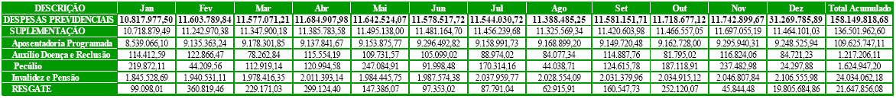
Tabela 2 - Valores pagos pela Fundação Ceres – Plano Embrapa Benefício Definido - 2011

Fonte: Gefin/Ceres

Os valores pagos pela Fundação Ceres referentes ao Plano Embrapa Benefício Definido totalizaram em 2011 R$ 158.149 mil, sendo R$ 109.625 mil relativos à Aposentadoria Programada, R$ 1.217 mil relativos à Auxílio Doença e Auxílio Reclusão, R$ 1.624 mil relativos à Pecúlio, R$ 24.034 mil relativos à pagamentos de benefícios de Invalidez e Pensão e R$ 21.647 mil referentes à Resgate.

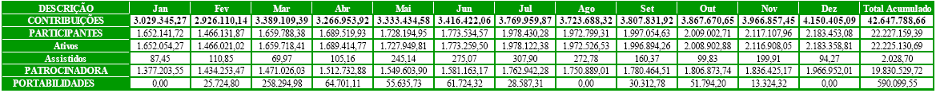
Tabela 3 - Contribuições pagas pela patrocinadora e pelos participantes – Plano Embrapa Contribuição Variável – 2011
Fonte: Gefin/Ceres

As contribuições pagas pela patrocinadora e pelos participantes referentes ao Plano Embrapa Contribuição Variável totalizaram em 2011 R$ 42.647 mil, sendo R$ 22.227 mil pagos pelos participantes e R$ 19.830 mil pagos pela patrocinadora, além de R$ 590 mil relativos a Portabilidades.

Tabela 4 - Valores pagos pela Fundação Ceres – Plano Embrapa Contribuição Variável – 2011
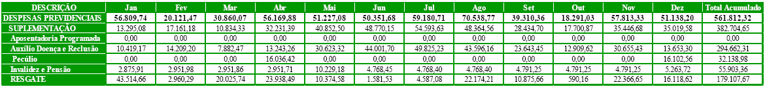
Fonte: Gefin/Ceres

Os valores pagos pela Fundação Ceres referentes ao Plano Embrapa Contribuição Variável totalizaram em 2011 R$ 561 mil, sendo R$ 294 mil relativos à Auxílio Doença e Auxílio Reclusão, R$ 32 mil relativos à Pecúlio, R$ 55 mil relativos à pagamentos de benefícios de Invalidez e Pensão e R$ 179 mil referentes à Resgate.

Investimentos

A Embrapa apresenta em sua cartela de investimentos aplicações em Renda Fixa, Renda Variável, Investimentos Estruturados, Imóveis e Operações com Participantes:

Tabela 5 - Demonstrativo da posição das aplicações – Plano Embrapa Benefício Definido – 2011
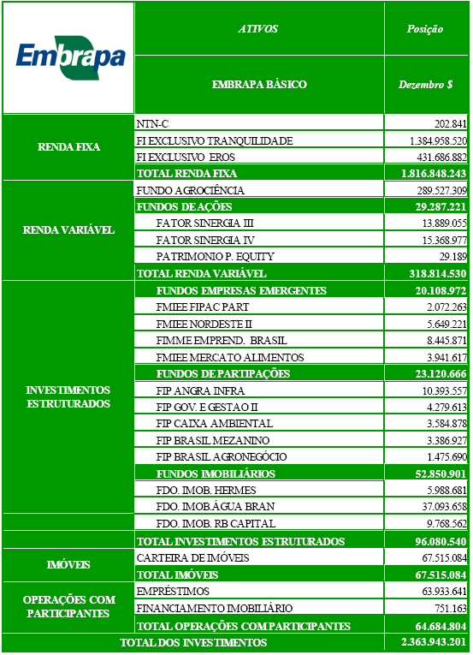

As aplicações do Plano Embrapa Benefício Definido encerraram em 2011 com a posição total de R$ 2,3 bilhões.

Tabela 6 - Demonstrativo da posição das aplicações – Plano Embrapa Contribuição Variável - 2011
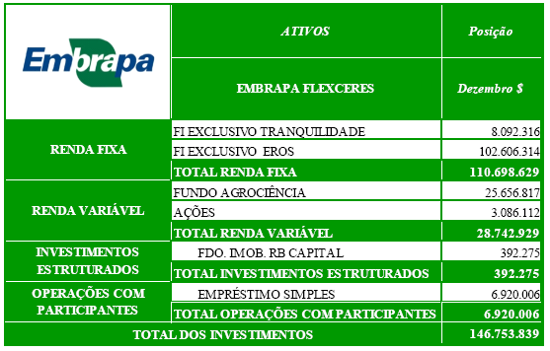

As aplicações do Plano Embrapa Contribuição Variável encerraram em 2011 com a posição total de R$ 146 milhões.

Conclusão

De acordo com dados extraídos das Tabela x e y pode-se concluir que os recursos aplicados no mercado financeiro (Realizável – Investimentos) são suficientes para cobrir as obrigações atuaria pactuadas (Benefícios Concedidos e Benefícios a conceder – Provisões Matemáticas) referente aos planos EMBRAPA FLEXCERES e EMBRAPA BÁSICO.

Plano | Investimentos | Provisões Matemáticas | Resultado
EMBRAPA BÁSICO | 2.364.670 | 2.355.541 | 9.129
EMBRAPA FLEXCERES | 146.754 | 132.525 | 14.229
TOTAL | 2.511.424 | 2.488066 | 23.358

5 INTRODUÇÃO AO ESTUDO DA DVA – DEMONSTRAÇÃO DO VALOR ADICIONADO

Esta demonstração evidencia de forma transparente o valor gerado pelas corporações, ou seja, a riqueza nova gerada a partir de sua atividade operacional e sua repartição aos segmentos beneficiários.
Iudícibus (1990) sugeriu que

(...) Basicamente a Demonstração do Valor Adicionado procura comparar o valor das vendas (mais rigorosamente da produção, segundo os economistas) de uma entidade com o custo dos insumos adquiridos fora da empresa, tanto em forma de produtos como serviços, em cima dos quais nossa entidade (a entidade contábil de que estamos tratando em cada caso) adicionou valor. (...) se todas as atividades econômicas desenvolvidas no País fossem desenroladas em entidades que levantassem demonstrações a valor adicionado (...) a consolidação de tais demonstrações, excluídas as duplas contagens, já seria o próprio PIB, muito mais corretamente estimado do que atualmente.

Distribuição do Valor Adicionado

Segundo Cunha, Ribeiro e Santos (2004) a DVA é uma demonstração contábil complementar, que fornece informações adicionais que não constam em demonstrações convencionais, como a DRE.
Ela informa de forma clara e precisa sobre a participação de todos os fatores econômicos que intervieram na criação deste valor para entidade e a divisão do mesmo entre os mesmo agentes econômicos. Desta maneira, dar-se inicio ao estudo e analise que possa identificar a relação da entidade tanto com agentes internos (empregados, administradores, proprietário e acionistas), quanto com os agentes externos (governo, financiadores, credores).
A partir da análise da Demonstração do Valor Adicionado da COPASA (ANEXO C) foram elaborados quadros comparativos demonstrando como foi realizada a distribuição referente aos componentes que constam na DVA em relação ao Valor Adicionado Total a Distribuir dos anos de 2011, 2010, 2009 e 2008.

Tabela 1 – Valor Adicionado Total a Distribuir

Ano | Valor Adicionado Total a Distribuir (R$)
2011 | 1.877.129
2010 | 2.037.514
2009 | 2.926.282
2008 | 2.161.980

Governo

Segundo Pronunciamento Técnico CPC 09 a DVA deve demonstrar como a distribuição da riqueza obtida pela empresa foi distribuída para o governo através de impostos nas esferas Federal, Estadual e Municipal. Para isso detalha como impostos, taxas e contribuições:

Valores relativos ao imposto de renda, contribuição social sobre o lucro, contribuições aos INSS (incluídos aqui os valores do Seguro de Acidentes do Trabalho) que sejam ônus do empregador, bem como os demais impostos e contribuições a que a empresa esteja sujeita. Para os impostos compensáveis, tais como ICMS, IPI, PIS e COFINS, devem ser considerados apenas os valores devidos ou já recolhidos, e representam a diferença entre os impostos e contribuições incidentes sobre as receitas e os respectivos valores incidentes sobre os itens considerados como “insumos adquiridos de terceiros”.
• Federais – inclui os tributos devidos à União, inclusive aqueles que são repassados no todo ou em parte aos Estados, Municípios, Autarquias etc., tais como: IRPJ, CSSL, IPI, CIDE, PIS, COFINS. Inclui também a contribuição sindical patronal.
• Estaduais – inclui os tributos devidos aos Estados, inclusive aqueles que são repassados no todo ou em parte aos Municípios, Autarquias etc., tais como o ICMS e o IPVA.
• Municipais – inclui os tributos devidos aos Municípios, inclusive aqueles que são repassados no todo ou em parte às Autarquias, ou quaisquer outras entidades, tais como o ISS e o IPTU.

Tabela 2 – Distribuição dos Impostos Federais
ANO | VALOR (R$) | % em relação Valor Adicionado Total a Distribuir
2011 | 507.508 | 27,04
2010 | 566.405 | 27,80
2009 | 443.434 | 15,15
2008 | 382.902 | 17,71

Tabela 3 – Distribuição dos Impostos Estaduais
ANO | VALOR (R$) | % em relação Valor Adicionado Total a Distribuir
2011 | 5.890 | 0,31
2010 | 5.627 | 0,28
2009 | 3.158 | 0,11
2008 | 3.320 | 0,15

Tabela 4 – Distribuição dos Impostos Municipais
ANO | VALOR (R$) | % em relação Valor Adicionado Total a Distribuir
2011 | 432 | 0,02
2010 | 536 | 0,03
2009 | 2.306 | 0,08
2008 | 38 | 0,002

Acionistas

Segundo Pronunciamento Técnico CPC 09 constituem remuneração dos acionistas que deverão ser demonstradas na DVA:

• Juros sobre o capital próprio (JCP) e dividendos - inclui os valores pagos ou creditados aos sócios e acionistas por conta do resultado do período, ressalvando-se os valores dos JCP transferidos para conta de reserva de lucros. Devem ser incluídos apenas os valores distribuídos com base no resultado do próprio exercício, desconsiderando-se os dividendos distribuídos com base em lucros acumulados de exercícios anteriores, uma vez que já foram tratados como “lucros retidos” no exercício em que foram gerados.
• Lucros retidos e prejuízos do exercício - inclui os valores relativos ao lucro do exercício destinados às reservas, inclusive os JCP quando tiverem esse tratamento; nos casos de prejuízo, esse valor deve ser incluído com sinal negativo.
• As quantias destinadas aos sócios e acionistas na forma de Juros sobre o Capital Próprio – JCP, independentemente de serem registradas como passivo (JCP a pagar) ou como reserva de lucros, devem ter o mesmo tratamento dado aos dividendos no que diz respeito ao exercício a que devem ser imputados.

Tabela 5 – Distribuição dos Juros sobre capital próprio
ANO | VALOR (R$) | % em relação Valor Adicionado Total a Distribuir
2011 | 153.127 | 8,16
2010 | 224.213 | 11,00
2009 | 172.351 | 5,89
2008 | 115.861 | 5,36

Tabela 6 – Distribuição dos Lucros retidos
ANO | VALOR (R$) | % em relação Valor Adicionado Total a Distribuir
2011 | 311.380 | 16,59
2010 | 445.563 | 21,87
2009 | 352.955 | 12,06
2008 | 158.292 | 7,32

Funcionários

A DVA também apresenta a distribuição da riqueza gerada pela empresa entre seus funcionários através de:

- Remuneração direta - representada pelos valores relativos a salários, 13º salário, honorários da administração (inclusive os pagamentos baseados em ações), férias, comissões, horas extras, participação de empregados nos resultados, etc.
- Benefícios - representados pelos valores relativos a assistência médica, alimentação, transporte, planos de aposentadoria etc.
- FGTS – representado pelos valores depositados em conta vinculada dos empregados.

Tabela 7 – Distribuição da Remuneração Direta

ANO | VALOR (R$) | % em relação Valor Adicionado Total a Distribuir
2011 | 459.820 | 24,50
2010 | 409.488 | 20,10
2009 | 1.532.598 | 52,37
2008 | 1.146.673 | 53,04

Tabela 8 – Distribuição de Benefícios

ANO | VALOR (R$) | % em relação Valor Adicionado Total a Distribuir
2011 | 181.894 | 9,69
2010 | 170.172 | 8,35
2009 | 154.900 | 5,29
2008 | 131.668 | 6,09

Tabela 9 – Distribuição do FGTS
ANO | VALOR (R$) | % em relação Valor Adicionado Total a Distribuir
2011 | 45.118 | 2,40
2010 | 37.722 | 1,85
2009 | 32.360 | 1,10
2008 | 28.988 | 1,34

Tabela 10 - Participação dos empregados nos Lucros
ANO | VALOR (R$) | % em relação Valor Adicionado Total a Distribuir
2011 | 28317 | 1,51
2010 | 27132 | 1,33

Credores

O Pronunciamento Técnico CPC 09 define a remuneração de terceiros como valores pagos ou creditados aos financiadores externos de capital. Cita como exemplo:

Juros - inclui as despesas financeiras, inclusive as variações cambiais passivas, relativas a quaisquer tipos de empréstimos e financiamentos junto a instituições financeiras, empresas do grupo ou outras formas de obtenção de recursos. Inclui os valores que tenham sido capitalizados no período.
• Aluguéis - inclui os aluguéis (inclusive as despesas com arrendamento operacional) pagos ou creditados a terceiros, inclusive os acrescidos aos ativos.
• Outras - inclui outras remunerações que configurem transferência de riqueza a terceiros, mesmo que originadas em capital intelectual, tais como royalties, franquia, direitos autorais, etc.

Tabela 11 – Distribuição dos Juros e atualização monetária
ANO | VALOR (R$) | % em relação Valor Adicionado Total a Distribuir
2011 | 180.835 | 9,63
2010 | 148.134 | 7,27
2009 | 229.740 | 7,85
2008 | 191.966 | 8,88

Tabela 12 – Distribuição Alugueis
ANO | VALOR (R$) | % em relação Valor Adicionado Total a Distribuir
2011 | 2808 | 0,15
2010 | 2522 | 0,12
2009 | 2480 | 0,08
2008 | 2272 | 0,10

Investimentos

O Pronunciamento Técnico CPC 09 também ressalta que na elaboração da DVA deverão estar relacionadas as demonstrações relativas aos investimentos produzidos pela empresa que somados ao Valor adicionado liquido constituirão o Valor adicionado a distribuir. Para isso especifica

- Resultado de equivalência patrimonial - o resultado da equivalência pode representar receita ou despesa; se despesa, deve ser considerado como redução ou valor negativo.
- Receitas financeiras - inclui todas as receitas financeiras, inclusive as variações cambiais ativas, independentemente de sua origem.
- Outras receitas - inclui os dividendos relativos a investimentos avaliados ao custo, aluguéis, direitos de franquia, etc.

Tabela 13 - Receitas Financeiras
ANO | VALOR (R$) | % em relação Valor Adicionado Total a Distribuir
2011 | 89537 | 4,77
2010 | 115112 | 5,65
2009 | 161475 | 5,52
2008 | 196677 | 9,10

Custos Diretos e Indiretos

Os custos diretos são todos aqueles elementos identificáveis com custo individual relacionado a produção de um produto ou serviço. Os custos indiretos não podem ser apropriados a cada tipo de bem ou função de custo, de maneira direta, no momento de sua ocorrência.
O pronunciamento Técnico CPC 09 especifica:

Custo dos produtos, das mercadorias e dos serviços vendidos - inclui os valores das matérias-primas adquiridas junto a terceiros e contidas no custo do produto vendido, das mercadorias e dos serviços vendidos adquiridos de terceiros; não inclui gastos com pessoal próprio. Materiais, energia, serviços de terceiros e outros - inclui valores relativos às despesas originadas da utilização desses bens, utilidades e serviços adquiridos junto a terceiros.
Nos valores dos custos dos produtos e mercadorias vendidos, materiais, serviços, energi,a etc. consumidos, devem ser considerados os tributos incluídos no momento das compras (por exemplo, ICMS, IPI, PIS e COFINS), recuperáveis ou não. Esse procedimento é diferente das práticas utilizadas na demonstração do resultado.

Demonstração do Valor Adicionado e o Produto Interno Bruto

Santos, 2003 ressalta que seria desnecessário a fixação do PIB com valores estimados caso todas as empresas elaborassem e divulgassem suas respectivas DVAs, pois a consolidação dos seus valores comporia parte substancial da riqueza interna gerada no país.
Vale salientar que existem diferenças entre conceito econômico (PIB) e contábil da formação da riqueza (valor adicionado a distribuir). No que se refere à DVA, o conceito contábil refere-se ao que foi vendido ao passo que para o PIB é considerado o que foi produzido, quantificado financeiramente pelo valor de mercado desses bens.

5.1 Demonstrações Financeiras dos exercícios de 2010/2011

5.1.1 Imposto de renda e contribuição social do exercício

O imposto de renda no Brasil inclui imposto de renda federal e contribuição social sobre o lucro líquido. As alíquotas estatutárias aplicáveis para o imposto de renda e contribuição social são 25% e 9% respectivamente, o que representa uma taxa de 34% para dezembro de 2011 e 2010. Os valores reportados como despesa de imposto de renda nas demonstrações de resultados da controladora são reconciliados com as alíquotas estatutárias conforme ANEXO D.

5.1.2 Imposto de renda e contribuição social diferidos

O imposto de renda e a contribuição social diferidos são calculados sobre os prejuízos fiscais do imposto de renda, a base negativa de contribuição social e as correspondentes diferenças temporárias entre as bases de cálculo do imposto sobre ativos e passivos e os valores contábeis das demonstrações financeiras. As alíquotas desses impostos, definidas atualmente para determinação desses créditos diferidos, são de 25% para o imposto de renda e de 9% para a contribuição social.
Impostos diferidos ativos são reconhecidos na extensão em que seja provável que o lucro futuro tributável esteja disponível para utilização na compensação das diferenças temporárias, com base em projeções de resultados futuros elaboradas e fundamentadas em premissas internas e em cenários econômicos futuros que podem, portanto, sofrer alterações.
Impostos diferidos ativos são reconhecidos na extensão em que seja provável que o lucro futuro tributável esteja disponível para utilização na compensação das diferenças temporárias, com base em projeções de resultados futuros elaboradas e fundamentadas em premissas internas e em cenários econômicos futuros que podem, portanto, sofrer alterações. Os valores de compensação estão expostos no ANEXO E.
Em reuniões realizadas em 28 de fevereiro de 2012 pelo Conselho Fiscal e em 29 de fevereiro de 2012 pelo Conselho de Administração, foi aprovado o estudo técnico elaborado pela Diretoria Financeira e de Relações com Investidores, referente à projeção de lucratividade futura ajustada a valor presente, que evidencia a capacidade de realização do ativo fiscal diferido.
Conforme o estudo técnico, os lucros tributáveis futuros permitem a realização do ativo fiscal diferido existente em 31 de dezembro de 2011, conforme estimativa a seguir:

Expectativa de realização do ativo diferido
Em 2012 | 20.964
Em 2013 | 15.592
Em 2014 | 13.262
Em 2015 | 9.940
Em 2016 | 9.940
2017 até 2021 | 148.156
 | 217.855

Caso haja fatores relevantes que venham modificar as projeções, essas serão revisadas durante os exercícios.

5.1.3 Contribuição Previdenciária de 20% sobre o total de proventos da Folha de Pagamento de Pessoal

- 2011 = R$ 121.993 milhões

- 2010 = R$ 111.126 milhões

5.1.4 Fundo de Garantia Por Tempo de Serviço – FGTS de 8% sobre a remuneração do empregado

- 2011 = R$ 44.833 milhões

- 2010 = R$ 37.369 milhões

5.1.5 Risco de Acidente de Trabalho – RAT de 3% sobre o total de proventos da Folha de Pagamento de Pessoal

- 2011 = R$ 19.378 milhões

- 2010 = R$ 19.712 milhões

5.1.6 Tributos recuperáveis sobre o imobilizado

A Companhia de Saneamento de Minas Gerais é uma empresa prestadora de serviços de fornecimento de água, coleta e tratamento de esgoto em Concessões Públicas.
Dos tributos incidentes nas aquisições de suas infraestruturas usadas na prestação de serviços de fornecimento de água, coleta e tratamento de esgoto o PIS/COFINS é o único tributo que a Companhia procede a sua recuperação (compensação de créditos oriundos dos insumos, conforme o previsto no artigo 3º, da Lei 10.833) quando do recolhimento dessas contribuições, conforme o ANEXO F.

5.2 Imposto de Renda Pessoa Jurídica e Contribuição Social sobre o Lucro Líquido, Demonstração da compensação de Incentivos Fiscais

Tributação sobre o lucro
Tributação apurada em 31 de dezembro |  |  |  |  |  | 2011 |  | 2010
Imposto de renda e contribuição social correntes |  |  |  |  |  | 152.114 |  | 129.785
Imposto de renda e contribuição social diferidos |  |  |  |  |  | 26.320 |  | 114.803
 |  |  |  |  |  | 178.434 |  | 244.588
Incentivos fiscais usufruídos pela empresa |  |  |  |  |  | 2011 |  | 2010
Imposto de renda e contribuição social correntes |  |  |  |  |  | 159.399 |  | 135.472
(-) PAT - Programa de alimentação do trabalhador |  |  |  |  |  | -2.814 |  | -2.391
(-) Incentivos aos projetos culturais (Lei 8.313/6) |  |  |  |  |  | -2.814 |  | -2.190
(-) FIA |  |  |  |  |  | -704 |  | -586
(-) Incentivo ao Desporto (Lei 11.438/6) |  |  |  |  |  | -650 |  | -520
(-) Prorrogação de licença maternidade |  |  |  |  |  | -303
 |  | Total dos incentivos fiscais |  |  |  | -7.285 |  | -5.687
Imposto de renda e contribuição social correntes |  |  |  |  |  | 152.114 |  | 129.785
① Programa de alimentação do trabalhador
A despesa do PAT é integralmente dedutível da base de cálculo do IR e 15% do
gasto pode ser abatido no IR devido a alíquota de 15% , limitado a 4% deste.
② Incentivos aos projetos culturais (Lei 8313/6 Art.18)
É permitida à empresa aplicar até 4% do IR devido a alíquota de 15%. Contudo
este gasto não é considerado despesa para fins de tributação.
③ FIA - Fundo para a Infância e Adolescência
É permitida à empresa aplicar até 1% do IR devido a alíquota de 15%. Contudo
este gasto não é considerado despesa para fins de tributação.
④ Incentivo ao desporto e paradesporto (Lei 11.438/6, Art. 3º)
É permitida à empresa aplicar até 1% do IR devido à alíquota de 15%. Contudo
este gasto não é considerado despesa para fins de tributação.
⑤ Programa de extensão da licença maternidade
É permitida à empresa aplicar 100% do gasto com este programa e abatê-lo
do IR devido a alíquota de 15%. Porém, este gasto não é considerado despesa
para abater a base de cálculo do tributo.
A aplicação dos incentivos fiscais adotada pela COPASA MG é a melhor alterna-
tiva de distribuição de valor agregado por direcionar a diversos projetos autori-
zados pela legislação recursos que seriam totalmente recolhidos ao Governo Federal. A aplicação desses incentivos permite à Companhia direcionar recursos para os Projetos Sociais sediados nas Comunidades pertencentes à área de sua abrangência, propiciando assim, a melhoria do bem estar das pessoas nessas Comunidades e por consequência a divulgação da imagem da Companhia.

6 ANÁLISE DAS DEMONSTRAÇÕES DO VALOR ADICIONADO (DVA) E O PRODUTO INTERNO BRUTO (PIB)

A análise da DVA consistiu na comparação dos elementos evidenciados nas demonstrações financeiras da COPASA, empresa escolhida para o estudo de caso, nos anos de 2008 à 2011 conforme demonstração contábil contida no ANEXO A, as memórias de cálculos realizadas para a obtenção dos índices encontram-se disponíveis no APÊNDICE A, através dessas pesquisas obtivemos as seguintes informações:

6.1 Valor adicionado como medida de produtividade

Através da análise entre o valor adicionado e o número de funcionários nota-se que entre 2008 e 2009 houve um crescimento de 33,67%, porém ao final dos quatro anos analisados, o valor adicionado por funcionário reduziu em 14,95%. A variação no valor adicionado por funcionário é devido ao fato que o valor adicionado total da Companhia não acompanhou o crescimento do quadro funcional.

6.2.Quociente entre a mão- de- obra e o valor adicionado

Nota-se através da evolução do índice que entre 2008 e 2010 houve uma redução significativa na riqueza criada pela Companhia e distribuída aos seus funcionários, passando de 60,47% para 31,63%. Já no ano de 2011, apurou-se um aumento de 6,47% se comparado com o ano de 2010.

6.3 Quociente entre valor adicionado e faturamento

Através da análise da taxa de conversão do faturamento em valor adicionado nota-se que a Companhia apresentava uma taxa de 68,58% em 2008 e no ano seguinte apurou um crescimento de 8,10% se comparado com o período anterior. Já nos anos de 2010 e 2011 a taxa apresentou um decréscimo de 23,56% chegando aos 53,12% no final de 2011.
Embora a taxa de conversão do faturamento em valor adicionado tenha reduzido consideravelmente o negócio da Companhia é atrativo pois apresenta uma taxa superior a 50%.

6.4 Quociente entre ativo total e valor adicionado

Cabe destacar que foram considerados todos os ativos registrados contabilmente, uma vez que nossas análises foram efetuadas na DVA consolidada.

Através do quociente entre ativo total e valor adicionado restou demonstrado que o ativo da Companhia variou em proporções diferentes às riquezas geradas pela empresa, que passou de 2,94 vezes (294,43%) em 2008 para 4,40 vezes (440,42%) no final do ano de 2011.

6.5 Quociente entre a remuneração do capital e o financiamento do ativo total

Para facilitar a compreensão deste quociente dividimos nossa análise entre financiadores terceiros e próprios.

A Companhia tem por política financiar grande parte do seu ativo total com recursos próprios. Através do quociente apurado notamos que do ano de 2008 até 2010 a Companhia aumentou em 23,11% a remuneração do seu ativo total com recursos próprios, sendo 81,64%. Já no ano de 2011, ficou demonstrado uma redução de 9,97% do financiamento com capital próprio, possivelmente decorrente de mudanças na estratégia da administração.

6.6 Quociente entre gastos com pesquisa e desenvolvimento e valor adicionado

Também considerado um quociente interessante, esse visa medir quanto à Companhia está destinando da riqueza que cria para o aumento de sua capacidade de inovação.
No Brasil a divulgação dos gastos com pesquisa e desenvolvimento não é obrigatória e a COPASA não evidenciou quais montantes foram destinados a este título.
Sendo assim nossa análise ficou prejudicada.

6.7 Quociente entre valor adicionado do ano e do ano anterior

Cabe ressaltar que, no Brasil a DVA tornou-se elemento de divulgação obrigatória somente a partir da publicação da Lei 11.638/2007, sendo o primeiro ano de divulgação em 2009. Posto isto e o fato que a COPASA não divulgou a DVA no ano de 2007 nossa análise limitou-se aos anos de 2009 a 2011.
Através do quociente observou-se um decréscimo da atividade da empresa na produção e distribuição de riquezas. Coma já mencionado no quociente entre ativo total e valor adicionado, o segundo variou em proporções diferentes se comparado ao primeiro, que pode ser explicado pelo aumento desproporcional das receitas e custos.

6.8 Quociente entre gastos com impostos e valor adicionado

A análise da carga tributária em que a Companhia está submetida foi segregada entre impostos entre federais, estaduais e municipais.
Com relação aos tributos federais, estes representam cerca de 99% da carga tributária da Companhia, fato este que é justificado pela natureza de suas operações. Nota-se que no período analisado houve um aumento da tributação incidente sobre as riquezas geradas, passando de 17,71% para 27,04%, que representou um aumento de 9,33%.
Com relação aos demais tributos, esses não foram objeto de nossa análise devido a irrelevância dos valores.

6.9 Quociente entre gastos com juros e aluguéis e valor adicionado

Nota-se que a parcela da riqueza que é distribuída aos financiadores externos de capital está entre 7,39% e 9,78%, não apresentando, no período analisado, variação significativa. Esse quociente está diretamente relacionado com o quociente entre a remuneração do capital e o financiamento do ativo total, ao passo que compreende somente a remuneração do capital de terceiros.

6.10 Quociente de lucros retidos e dividendos e valor adicionado

O quociente demonstra que houve um aumento de quase 100% na distribuição das riquezas criadas aos seus acionistas, passando de 12,68% para 24,75%. O aumento provavelmente é consequência de uma mudança na política de distribuição e retenção dos lucros auferidos.

6.11 Relação PIB/MG x VALOR ADICIONADO

A análise da relação PIB/MG versus valor adicionado consistiu em identificar a contribuição da Companhia no montante das riquezas geradas pela Unidade da Federação em que está situada.
Conforme demonstrado no quadro acima, observa-se que no ano de 2008 a Companhia participava em 0,77% do PIB apurado pelo Estado de Minas Gerais, passando para 1,02% ao final de 2009. A partir do ano de 2010 os valores adicionados apurados pela Companhia apresentaram redução percentual, passando de 0,77% em 2008 para 0,57% em 2011, uma redução de 0,20%.

Ao analisar os percentuais de variação da relação entre o PIB MG e o valor adicionado apurado pela COPASA nota-se que a Companhia apresentou crescimento superior ao do Estado de Minas Gerais no primeiro ano, aumentando desta forma o percentual de participação no PIB mineiro. Já nos demais anos, a mesma não conseguiu acompanhar o crescimento estatal, uma vez que o PIB do estado de Minas Gerais apresentou crescimento em todos os anos e a COPASA apresentou crescimento somente no período 2008-2009.
Ficou evidente ainda, que o crescimento do PIB do setor econômico em que a Companhia está inserida foi compatível com o crescimento do PIB da Unidade de federação, porém o valor adicionado pela entidade não seguiu a mesma lógica, ao passo que no final do período a redução média no valor adicionado da COPASA foi de 2,89%.

7 DEMONSTRAÇÕES FINANCEIRAS E O SETOR PÚBLICO

Ao analisar a DVA da COPASA, encontramos uma demonstração que não é tão transparente, as contas estão bem condensadas, não são claras, como exemplo o relatório da execução orçamentaria do Governo Federal, em que as contas são expressamente detalhadas possibilitando ao seu usuário um conjunto de informações. Justas, atendendo as finalidades sociais de transparência e não é só o Governo Federal, mas também o Município do Rio de Janeiro, Belo Horizonte entre outros que expressam relatórios altamente transparentes, a reforma contábil no setor público, deixa ao cidadão seu compromisso de transparência.
A demonstração do valor adicionado da COPASA no exercício de 2011, expressa uma receita bruta de R$ 3.519.540,00 e parte dessa receita e destinada a União, Estados e Municípios, onde R$ 513.830,00 ou 14,60% dessa receita bruta, reconhecido pela COPASA como uma despesa e repassada ao Governo como uma receita através de impostos, taxas e contribuições.
O somatório total dos impostos, taxas e contribuições da COPASA soma R$ 513.830,00, sendo distribuída como: Federais 98,77% (R$ 507.508,00); Estaduais 1,15% (R$ 5.890,00); Municipais 0,08% (R$ 432,00); de acordo com a DVA em 31 de dezembro de 2011.
Analisando a demonstração do valor agregado da COPASA encontramos uma reserva de incentivos fiscais no exercício de 2011, o valor de R$ 7.285, foi registrado ao resultado referente aos incentivos pelo cumprimento, do programa de alimentação do trabalhador, incentivos aos projetos culturais (Lei 8.313/6), fundo para infância e adolescência, incentivo para Desporto (Lei 11.438/6) e prorrogação da licença maternidade.
De acordo com a Lei de Diretrizes Orçamentarias do Estado de Minas Gerais, no anexo de metas fiscais do exercício de 2011, a estimativa da renúncia de receita soma R$ 2.925.620, sendo que 96,2% das desonerações consolidadas são renúncias exclusivas de ICMS.
A COPASA usufruiu de um incentivo fiscal de R$ 7.285,00 no período de 2011 representando 0,2490% da renuncia total do estado de Minas Gerais, ou seja, aquilo que o estado abriu mão para empresa através de um incentivo fiscal. O incentivo recebido pela COPASA foi calculado somente sobre o valor total da renúncia de receita de Minas Gerais, referente aos incentivos concedidos.

8. O COMPORTAMENTO HUMANO NAS ORGANIZAÇÕES

O objetivo desse estudo é de contribuir para a compreensão das variações de comportamento dos funcionários na organização e identificar as causas que condicionam suas ações. E isso é importante nas organizações, pois as atitudes e a motivação dos colaboradores afetam diretamente as metas e resultados das mesmas. Para isso, é preciso entender o conceito comportamento organizacional e como a Psicologia interfere neste contexto.
O Comportamento Organizacional é o campo de estudos que investiga o impacto que indivíduos, grupos e a estrutura têm sobre o comportamento das pessoas dentro das organizações, com o propósito de utilizar esse conhecimento para melhor eficácia organizacional. (Comportamento Organizacional, Robbins, Stephen P. 14º edição).
Segundo Robbins 2010, a Psicologia tem contribuído para a análise do comportamento e para o entendimento dos fatores que o alteram. Abaixo segue a figura que ilustra essa contribuição:
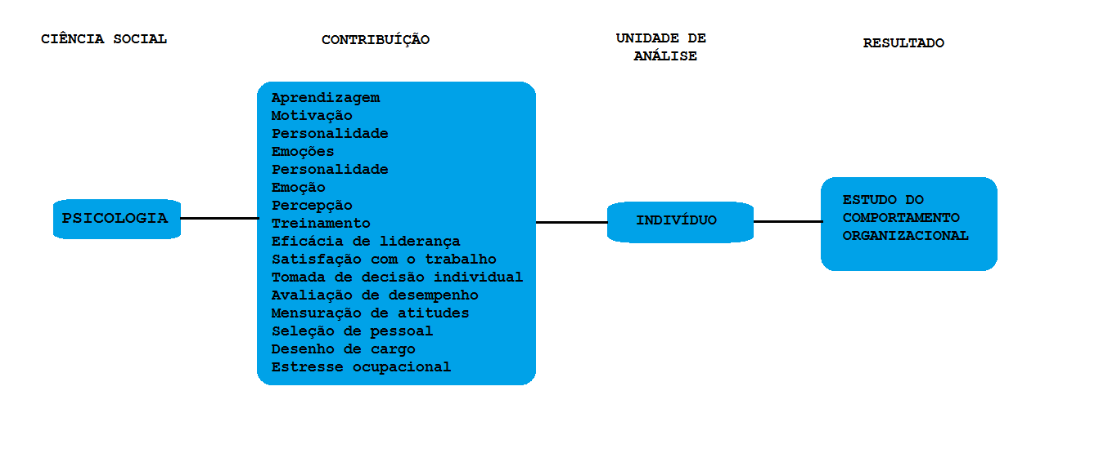
Inicialmente a Psicologia tinha como foco dos estudos problemas ligados a fatores que pudessem impedir um desempenho eficaz do colaborador, como falta de entusiasmo ou fadiga. Atualmente esse estudo se difundiu e contribuí na análise da percepção, emoção, aprendizagem, personalidade, satisfação e motivação no trabalho, eficácia de liderança, avaliações de desempenho e atitudes, dentre outros.
Cada vez mais as empresas buscam profissionais motivados, que contribuam com resultados positivos para a organização, mas para que esses profissionais sejam mantidos, as empresas precisam contribuir conservando a força de vontade desses colaboradores e ainda, precisa dar atenção especial à sua satisfação com o trabalho, para manter uma boa relação interpessoal, o envolvimento e o comprometimento destes com as atividades da organização.
Uma ferramenta utilizada pela Psicologia para gerar motivação nas organizações é o desenho de cargos com modelo de características de trabalho descrito por cinco dimensões essenciais, que são a variedade de habilidades, identidade da tarefa, significância da tarefa, autonomia e feedback. Juntas essas dimensões podem contribuir na identificação de soluções e no melhor método para motivar os funcionários.
A Cia de Saneamento de Minas Gerais (Copasa) tem utilizado a Psicologia como ferramenta no processo organizacional, visando satisfação dos colaboradores e seu melhor desempenho produtivo. Os objetivos estratégicos são sempre melhorar o desempenho gerencial, técnico e operacional, isso através de indicadores estratégicos como o de Gestão das Práticas e Resultados dos Processos (GPRP) e o de Qualidade dos Serviços (QUAS).
Esses indicadores geram resultados como a centralização do planejamento e programações nos departamentos, modificação na atuação dos supervisores eletromecânicos, permitindo que trabalhem em atividades mais técnicas, rompimento com as barreiras geográficas, permitindo flexibilidade no atendimento dos serviços pelas equipes, padronização dos procedimentos, isso melhora a integração das equipes e as estruturas organizacionais, aumentando o interesse nas rotinas e forma motivada por parte dos funcionários.

9 CONCLUSÃO

O objeto deste trabalho foi abordado através de análises em demonstrativos financeiros e notas explicativas divulgadas pela Companhia, bem como conceitos contábeis, tributários e econômicos, com ênfase nos encargos, relacionados aos resultados.
Foram abordados ainda, temas como o comportamento organizacional e como seus conceitos são utilizados pela Copasa para auxiliar no seu processo de gestão. Foi possível conhecer as modalidades de plano e benefícios oferecidos pela Fundação CERES. Como elemento essencial foi possível analisar as Demonstrações Contábeis de uma entidade de Previdência Complementar e concluir que através dos resultados obtidos com seus investimentos é possível cobrir todos os compromissos pactuados com seus participantes.
Enfim, trata-se de um aprendizado técnico das normas básicas de contabilidade, bem como aprimoramento dos conhecimentos fundamentais do graduando em Ciências Contábeis, relacionando as matérias que são apresentadas em sala de aula pelos professores para com a parte pratica encontrada na situação atual das empresas.
De um modo geral, conseguimos absorver com sucesso todo o conteúdo rico do trabalho, tentando adquirir ao máximo as informações das empresas para utilização em nossa vida profissional.

REFERÊNCIAS

BRASIL - Empresa Brasileira de Pesquisa Agropecuária. Portaria n. 2767, de 30 de novembro de 2011. Relatório de Gestão da Embrapa - Exercício 2011, Brasília, n. 56, 2011.

COMITÊ de pronunciamentos contábeis. Demonstração dos Fluxos De Caixa. In: COMITÊ de Pronunciamentos Contábeis. Pronunciamento Técnico CPC 03. Disponível em: <http://www.cpc.org.br/pdf/cpc_03n.pdf> Acesso em: 27 Out. 2012.

COMITÊ de pronunciamentos contábeis. Demonstração do Valor Adicionado. In: COMITÊ de Pronunciamentos Contábeis. Pronunciamento Técnico CPC 09. Disponível em: <http://www.cpc.org.br/pdf/cpc_09.pdf> Acesso em: 27 Out. 2012.

DEMONSTRAÇÕES Financeiras – Companhia de Saneamento de Minas Gerais COPASA/MG. 31 Dez. 2011. Disponível em: <http://www.copasa.com.br/ri/> Acesso em: 20 out. 2012.

FABRETTI, Láudio Camargo. Contabilidade tributária. In: FABRETTI, Láudio Camargo. Tributos diretos. 13. Ed. São Paulo: Atlas, 2009. Cap. 18, p. 197-265.

FABRETTI, Láudio Camargo. Contabilidade tributária. In: FABRETTI, Láudio Camargo. Tributos indiretos. 13. ed. São Paulo: Atlas, 2009. Cap. 17, p. 161-196.

ICMS - Imposto sobre circulação de mercadorias e prestação de serviços. Disponível em: <http://www.portaltributario.com.br/tributos/icms.html> Acesso em: 13 maio 2012.

INSTITUTO Brasileiro de Geografia e Estatística – IBGE. Variação do PIB. Comunicação Social. 03 Mar. de 2011. Disponível em <http://www.ibge.gov.br/home/presidencia/noticias/noticia_visualiza.php?id_noticia=1830&id_pagina=1> Acesso em 31 Out. 2012.

IUDÍCIBUS, Sergio de. Teoria da Contabilidade. Ed. Atlas, 2009. Cap. 3, 4 e 5.

LEI de Diretrizes Orçamentárias – LDO 2011. Anexo de Metas Fiscais. Disponível em <http://www.mg.gov.br/governomg/portal/governomg/5315?busca=ldo&tipoCont=&totRegPag=10&app=governomg&taxp=0&taxn=5922> Acesso em: 28 Out. 2012.

SANTOS, A.; HASHIMOTO, H. Demonstração do Valor Adicionado: algumas considerações sobre a carga tributaria. RAUSP - Revista de Administração da Universidade de São Paulo – USP, São Paulo, v.38, n.2,p.153-164, abr./maio/jun.,2003

SANTOS, Ariovaldo dos – Demonstração do Valor Adicionado: como elaborar e analisar a DVA – 2ª edição – São Paulo: Atlas, 2007. Cap. 4 Utilização do Valor Adicionado como instrumento de Análise.

ZANLUCA, Júlio César. Demonstração do Valor Adicionado - DVA. Disponível em: <http://www.portaldecontabilidade.com.br/tematicas/demonstracaodovalor.htm> Acesso em: 27 Out. 2012.

APÊNDICE A – Memória de Cálculo dos Índices

6.1 MEDIDA DE PRODUTIVIDADE

Fórmula: valor adicionado/número de empregados
- VAlOR EM MILHARES DE REAIS POR FUNCIONÁRIO
2008: 2.161.980/11300= 191,33
2009: 2.926.282/11442=255,75
2010: 2.037.514/11436=178,17
2011: 1.877.129/11535=162,73
- TAXA POR FUNCIONÁRIO
2008: 191,33/2.161.980= 0,0088%
2009: 255,75/2.926.282= O,0087%
2010: 178,17/2.037.514= O,0087%
2011: 162,73/1.877.129= O,0087%

6.2 MÃO DE OBRA E VALOR ADICIONADO

Fórmula: Pessoal/ valor adicionado
2008: 1.307.329/2.161.980 X 100%= 60%
2009: 1.719.858 /2.926.282 X 100%= 59%
2010: 644.514 /2.037.514 X 100%= 32%
2011: 715.149 /1.877.129 X 100% = 38%

6.3 VALOR ADICIONADO E FATURAMENTO

Fórmula: valor adicionado / faturamento
2008: 2.161.980/(2.270.083+27.880+854.328) X 100%= 68,58%
2009: 2.926.282/(2.426.497+149.348+1.240.210) X 100%= 76,68%
2010: 2.037.514/(2.559.664+347.422+915.508) X 100%= 53,30%
2011: 1.877.129/(2.781.529+51.236+701.256) X 100%= 53,12%

6.4 ATIVO TOTAL E VALOR ADICIONADO

Fórmula: ativo total / valor adicionado
2008: 6.365.445/2.161.980 X 100%= 294%
2009: 6.922.794 /2.926.282 X 100%= 237%
2010: 7.281.302 /2.037.514 X 100%= 357%
2011: 8.267.308/1.877.129 X 100%= 440%

6.5 REMUNERAÇÃO DO CAPITAL E FINANCIAMENTO DO ATIVO TOTAL

Fórmula: Terceiros = valor pagos a terceiros/ pela soma dos valores pagos a terceiros e acionistas (próprios)

Próprios = valor pagos a acionistas/ pela soma dos valores pagos a terceiros e acionistas (próprios)

TERCEIROS:

2008: 194.238/(194.238+274.153) X 100%= 41,47%
2009: 232.220/(232.220+525.306) X 100%= 30,66%
2010: 150.656/(150.656+669.776) X 100%= 18,36%
2011: 183.643/(183.643+464.507) X 100%= 28,33%

PRÓPRIOS:

2008: 274.153/(194.238+274.153) X 100%= 58,53%
2009: 525.306/(232.220+525.306) X 100%= 69,34%
2010: 669.776/(150.656+669.776) X 100%= 81,64%
2011: 464507/(183.643+464.507) X 100%= 71,67%

6.6 GASTOS COM PESQUIDA E DESENVOLVIMENTO E VALOR ADICIONADO

A COPASA não evidenciou quais montantes foram destinados a este título.

6.7 VALOR ADICIONADO DO ANO E DO ANO ANTERIOR
Fórmula: valor adicionado do ano/ valor adicionado do ano anterior – 100%
2008: 0
2009: 2.926.282/ 2.161.980 – 100% = 35%
2010: 2.037.514/2.926.282 – 100% = - 30%
2011: 1.877.129/ 2.037.514 – 100% = - 8%

6.8 GASTOS COM IMPOSTOS E VALOR ADICIONADO

Fórmula: impostos/ valor adicionado
2008:
Federal: 32.902/2.161.980 X 100% = 17,71%
Estadual: 3.320/2.161.980 X 100% = 0,15%
Municipal: 38/2.161.980 X 100% = 0%

2009:
Federal: 443.434/ 2.926.282 X 100%= 15,15%
Estadual: 3.158/ 2.926.282 X 100%= 0,11%
Municipal: 2.306/ 2.926.282 X 100%= 0,08%

2010:
Federal: 566.405/ 2.037.514 X 100%= 27,80%
Estadual: 5.627/ 2.037.514 X 100%= 0,28%
Municipal:536/ 2.037.514 X 100%= 0,03%

2011:
Federal: 507.508/ 1.877.129 X 100% = 27,04%
Estadual: 5.890/ 1.877.129 X 100% = 0,31%
Municipal: 432/ 1.877.129 X 100%= 0,02%

6.9 GASTOS COM JUROS E ALUGUÉIS E VALOR ADICIONADO

Fórmula: juros e aluguéis/ valor adicionado
2008: 194.238/ 2.161.980 X 100% = 8,98%
2009: 232.220/ 2.926.282 X 100% = 7,94%
2010: 150.656/ 2.037.514 X 100% = 7,39%
2011: 183.643/ 1.877.129 X 100% = 9,78%

6.10 LUCROS RETIDOS E DIVIDENDOS E VALOR ADICIONADO

Fórmula: Lucros retidos e dividendos/ valor adicionado
2008: 274.153/ 2.161.980 X 100% = 12,68%
2009: 525.306/ 2.926.282 X 100%= 17,95%
2010: 669.776/ 2.037.514 X 100% = 32,87%
2011: 464.507/ 1.877.129 X 100%= 24,75%

6.11 PRODUTO INTERNO BRUTO (PIB) E VALOR ADICIONADO

2008: 282.520.745 (Em milhões de reais)
2009: 287.054.748 (Em milhões de reais)
2010: 10,90%
287.054.748 x 10,90% = 31288967,53
287.054.748 + 31288967,53 = 318.343.715,53 – PIB 2010 em milhões de reais*
2011: 2,70%
318.343.715,53 x 2,70% = 8.595.280,31
318.343.715,53 + 8.595.280,31 = 326.938.995,85 – PIB 2011 em milhões de reais*

6.11.1 CRESCIMENTO DO PIB MINAS GERAIS

2008/2009: 1,60%
2009/2010: 10,90%
2010/2011: 2,70%

6.11.2 - CRESCIMENTO PIB MG (OUTROS SERVIÇOS)

2008/2009: 1,10%
2009/2010: 6,60%
2010/2011: 2,80%
Fonte: Site da Fundação João Pinheiro http://www.fjp.gov.br

6.11.3 - PARTICIPAÇÃO DA COPASA NO PIB MG

Fórmula: valor adicionado COPASA / PIB de MG x 100%
2008: 2.161.980/282.520.745 x 100% = 0,77%
2009: 2.926.282/287.054.748 x 100% = 1,02%
2010: 2.037.514/ 318.343.715,53 x 100% = 0,64%
2011: 1.877.129/ 326.938.995,85 x 100% = 0,57%

Fonte PIB 2008/2009: IBGE, em parceria com os Órgãos Estaduais de Estatística, Secretarias Estaduais de Governo e Superintendência da Zona Franca de Manaus - SUFRAMA.

Fonte PIB 2010/2011*: Cálculo realizado pelo grupo através dos índices anuais disponíveis no site da Fundação João Pinheiro http://www.fjp.gov.br.

APÊNDICE B – Memória de Cálculo DVA.

2.1.2 Insumos adquiridos de terceiros

(R$ 1.416.252,00 x 100%) / R$ 1.571.751,00 = 90,10663903%
100% - 90,10663903% = 9,893360971%
R$ 1.416.252,0 - R$ 1.571.751,00 = (R$155.499,00)

2.1.3 Depreciação, amortização e exaustão

(R$ 315.696,00 x 100%) / R$ 322.297,00 = 97,9518891%
100% - 97,9518891% = 2,048110904%
R$ 322.297,00 - R$ 315.696,00 = R$ 6.601,00

2.1.4 Valor adicionado recebido em transferência

2010:
(R$ 115.112,00 x 100%) / R$ 2.037.514,00 = 5,649629892%

2011:
(R$ 89.537,00 x 100%) / R$ 1877.129,00 = 4,76890615%

2.2.1 Pessoal

(R$ 715.149,00 x 100%) / R$ 644.514,00 = 110,9594206%
110,9594206% - 100% = 10,95042059%
R$ 715.149,00 - R$ 644.514,00 = R$ 70.635,00

2.2.2 Impostos, taxas e contribuições

(R$ 513.830,00 x 100%) / R$ 572.568,00 = 89,74130584%
100% - 89,74130584% = 10,25869416%
R$ 572.568,00 - R$ 513.830,00 = R$ 58.738,00

2.2.3 Remuneração de capitais de terceiros

(R$ 183.643,00 x 100%) / R$150.656,00 = 121,8955767%
100% - 121,8955767% = 21,8955768%
R$ 183.643,00 - R$150.656,00 = R$ 32.987,00

2.2.4 Remuneração de capitais próprios

(R$ 464.507,00 x 100%) / R$ 669.776,00 = 69,35258952%
100% - 69,35258952% = 30,64741048%
R$ 669.776,00 - R$ 464.507,00 = R$ 205.269,00

ANEXO A – Demonstrações do Valor Adicionado (DVA)

ANEXO B – Demonstrações dos Fluxos de Caixa (DFC)
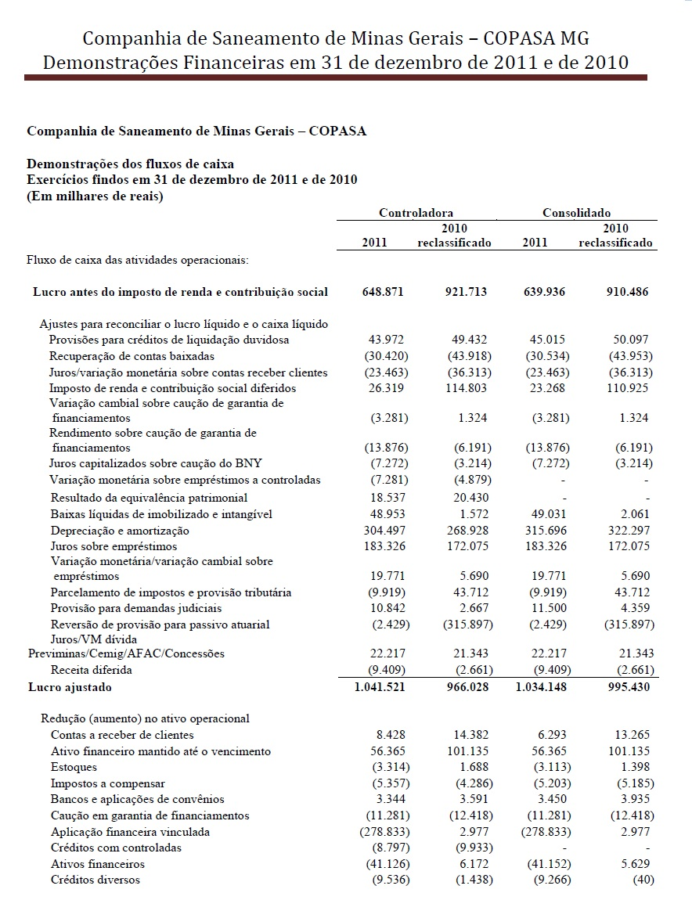

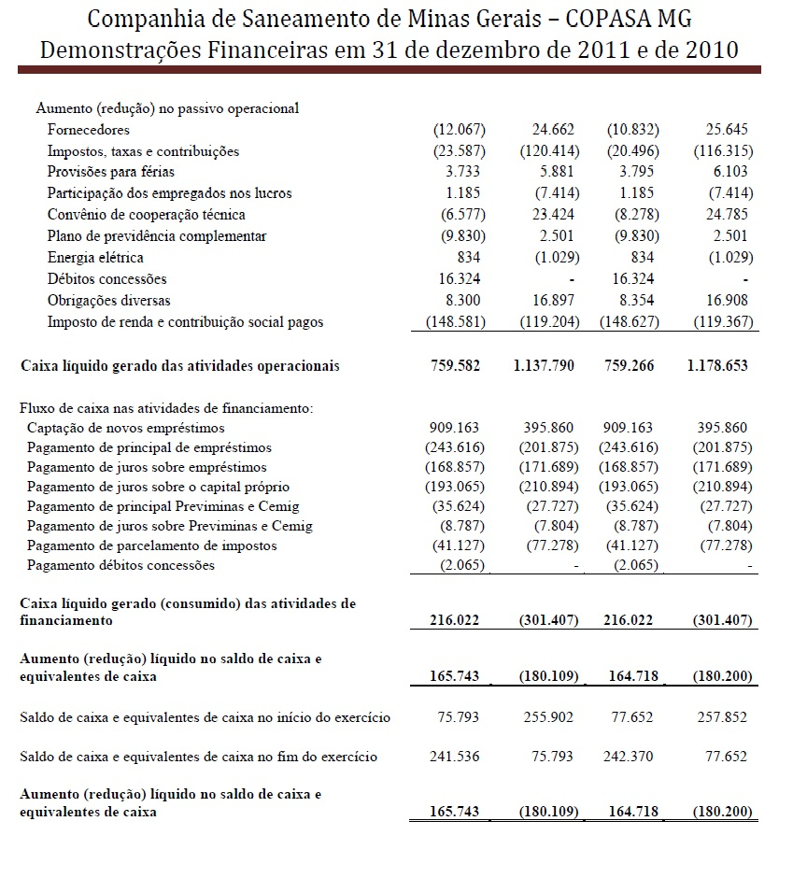

ANEXO C Tributos integrantes da DVA

COMPANHIA DE SANEAMENTO DE MINAS GERAIS - COPASA MG
Impostos, Taxas e Contribuições
 | 2011 |  |  |  | 2010
 | Controladora |  | Consolidado |  | Controladora |  | Consolidado
 | R$ mil | % | R$ mil | % | R$ mil | % | R$ mil | %
Total | 514.035 | 100 | 573.630 | 100 | 513.830 | 100 | 572.568 | 100
Federais | 508.237 | 98.87 | 567.841 | 98.99 | 507.508 | 98.77 | 566.405 | 98.92
Estaduais | 5.390 | 1.05 | 5.261 | 0.92 | 5.890 | 1.15 | 5.627 | 0.98
Municipais | 408 | 0.08 | 528 | 0.09 | 432 | 0.08 | 536 | 0.10

ANEXO D - Imposto de Renda - Alíquotas Estatutárias

 | Controladora |  | Consolidado
 | 2011 | 2010 (*) | 2011 | 2010 (*)
 |  | Reclassificado |  | Reclassificado
Lucro do exercício antes dos impostos e contribuições | 648.871 | 921.713 | 639.936 | 910.486
Alíquota nominal | 34% | 34% | 34% | 34%
Despesa esperada à taxa nominal | (220.616) | (313.382) | (217.578) | (309.565)
Imposto de renda e contribuição social sobre:
(Adições) /exclusões
Equivalência patrimonial | (6.001) | (6.946) | - | -
Realização de correção monetária especial | (2.570) | (3.433) | (2.570) | (3.433)
Doações e subvenções | 3.199 | 905 | 3.199 | 905
Outras (adições) /exclusões | (11.818) | (3.675) | (17.852) | (10.560)
Outros itens de reconciliação
Juros sobre o capital próprio | 52.063 | 76.232 | 52.063 | 76.232
Incentivos fiscais | 7.309 | 5.711 | 7.309 | 5.711
Imposto de renda e contribuição social | (178.434) | (244.588) | (175.429) | (240.710)
Imposto de renda e contribuição social correntes | (152.114) | (129.785) | (152.160) | (129.785)
Imposto de renda e contribuição social diferidos | (26.320) | (114.803) | (23.269) | (110.925)
 | (178.434) | (244.588) | (175.429) | (240.710)
Alíquota efetiva | 27,5% | 26,5% | 27,4% | 26,5%

(*) Reclassificado em função da recomposição dos saldos das doações e subvenções e de outras diferenças temporárias.

ANEXO E - Imposto de Renda - Valores de Compensação
 | Controladora |  | Consolidado
Saldos patrimoniais | 31/12/2011 | 31/12/2010 | 31/12/2011 | 31/12/2010
No realizável a longo prazo
Montante das diferenças temporárias:
Provisões para créditos de liquidação  duvidosa e litígios | 72.316 | 56.360 | 72.316 | 56.360
Provisões para obrigações atuariais | 29.743 | 64.161 | 29.743 | 64.161
Provisões dos ajustes CPCs | 330.904 | 294.007 | 330.904 | 294.007
Provisões para contingências tributárias | 200.138 | 271.997 | 200.138 | 271.997
Outras provisões temporárias diversas | 7.645 | 7.964 | 8.941 | 9.258
Total | 640.746 | 694.489 | 642.042 | 695.783
Imposto de renda diferido | 160.187 | 173.622 | 160.510 | 173.946
Contribuição social diferida | 57.667 | 62.504 | 57.784 | 62.620
 | 217.854 | 236.126 | 218.294 | 236.566
No passivo a longo prazo
Montante das diferenças temporárias:
Resultado de variações cambiais diferidas  (sobre financiamentos) | 5.072 | 16.003 | 5.072 | 16.003
Provisões dos ajustes CPCs | 148.436 | 113.836 | 197.841 | 172.211
Total | 153.508 | 129.839 | 202.913 | 188.214
Imposto de renda diferido | 38.377 | 32.460 | 50.728 | 47.054
Contribuição social diferida | 13.816 | 11.685 | 18.262 | 16.939
 | 52.193 | 44.145 | 68.990 | 63.993
Imposto de renda e contribuição social diferidos líquido | 165.661 | 191.981 | 149.304 | 172.573
 |  | Controladora |  | Consolidado
No resultado do exercício de 01 de janeiro a 31 de dezembro |  | 2011 |  | 2011
1. Aumento / (redução) do ativo diferido
Imposto de renda diferido |  | (13.435) |  | (13.436)
Contribuição social diferida |  | (4.837) |  | (4.836)
 |  | (18.272) |  | (18.272)
2. Redução / (aumento) do passivo diferido
Imposto de renda diferido |  | 5.917 |  | 3.674
Contribuição social diferida |  | 2.131 |  | 1.323
 |  | 8.048 |  | 4.997
Resultado da tributação diferida no exercício (1 - 2)
(Aumento) /redução da despesa de tributação |  | (26.320) |  | (23.269)

ANEXO F - Tributos Recuperáveis - Imobilizado

- Apuração da COFINS em 2010 e 2011

(Valores em Unidades de Reais)
 | Valores 2010 | Valores 2011
Base de cálculo | 2.562.531.954,00 | 2.767.738.943,98
Créditos oriundos dos insumos (Lei 10.833). | 41.407.686,57 | 58.229.061,49
Valores retidos de órgãos públicos | 443.017,93 | 657.884,83
Valor pago de COFINS no exercício de 2010 e 2011 (alíquota efetiva de 5,9668% em 2011) | 152.901.724,00 | 151.461.213,42
- Apuração do PASEP em 2010 e 2011

(Valores em Unidades de Reais)
 | Valores 2010 | Valores 2011
Base de cálculo | 2.562.531.954,00 | 2.767.738.943,98
Créditos oriundos dos insumos (Lei 10.833). | 9.085.704,50 | 12.784.372,51
Valores retidos de órgãos públicos | 95.998,75 | 142.570,35
Valor pago de PASEP no exercício de 2010 e 2011(alíquota efetiva de 1,2954% em 2011) | 33.195.968,66 | 32.883.320,07

ANEXO G – Demonstrações Contábeis CERES

